Муниципальное дошкольное образовательное бюджетное учреждение
«Детский сад №29 «Серебряное копытце» комбинированного вида»

Развивающая предметно-пространственная среда в подготовительной группе в соответствии с федеральными государственными образовательными стандартами дошкольного образования.

Воспитатель: Ковалева С.В.

Минусинск 2021 г.

Основываясь на требованиях ФГОС, СанПиН, Примерного перечня игрового оборудования для учебно-материального обеспечения дошкольных образовательных учреждений, в подготовительной группе «Золотая рыбка», создана развивающая предметно - пространственная среда, ориентированная на использование адекватных возрасту форм работы с детьми, использование образовательных технологий деятельностного подхода, эффективную организацию совместной и самостоятельной деятельности детей. Предметно – пространственная развивающая среда организована с учётом требований ФГОС, среда группы оснащена игровым оборудованием; игровыми материалами и игрушками; дидактическими пособиями и материалами; спортивным оборудованием и инвентарем. Все пространство предметно-пространственной среды и оборудование групповых помещений безопасное, развивающее и соответствует санитарно- гигиеническим требованиям. Она содержательно-насыщенная, трансформируемая, полифункциональная, вариативная, доступная, безопасная, в организации которой, чётко прослеживаются все пять образовательных областей:
- социально-коммуникативная;
- познавательная;
- речевая;
- художественно-эстетическая;
- физическая.
Краткая характеристика группы:
Количество детей | Возраст | Гендерные особенности | Физическое развитие (группа здоровья)
25 | 6-7 лет | 14 девочек  11 мальчиков | 17 чел.- I гр., 8 чел. – II гр.

Все центры развивающей среды в группе взаимосвязаны и объединены задачами, реализуемыми основной общеобразовательной программой в соответствии с ФГОС

Центр художественного творчества.
Центр оснащен необходимым материалом для продуктивной и творческой деятельности детей: листы бумаги и альбомы, кисти, краски, карандаши, фломастеры, разноцветные мелки, пластилин, доски для рисования мелками, подставки для работы с пластилином, баночки для воды и пр.). Папки- картотеки «Оригами», «Этапы рисования», «Дорисуй по образцу», «Этапы Лепки».
Здесь воспитанники в свободное время рисуют, лепят, выполняют аппликационные работы. Создана выставка с образцами народного художественного промысла. Детские работы выставляются на всеобщее обозрение на специальном стенде, к которому имеется свободный доступ.
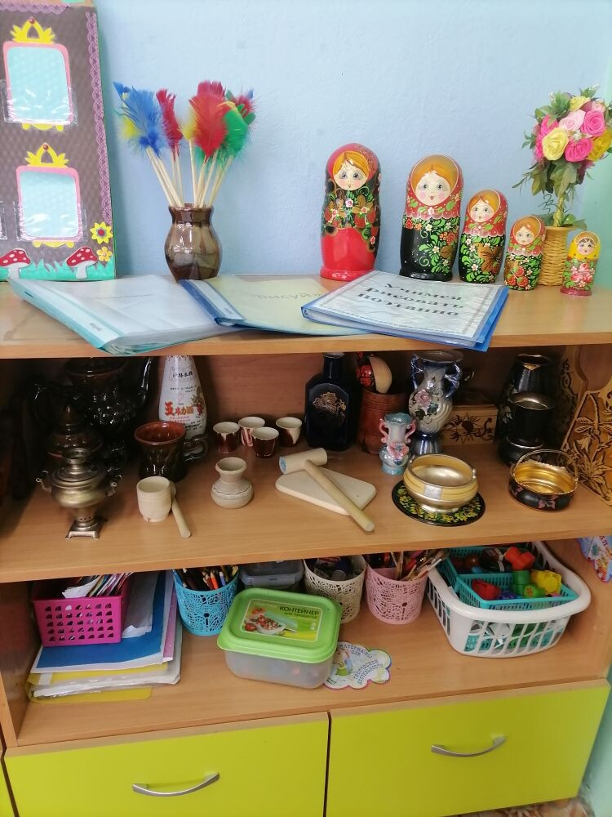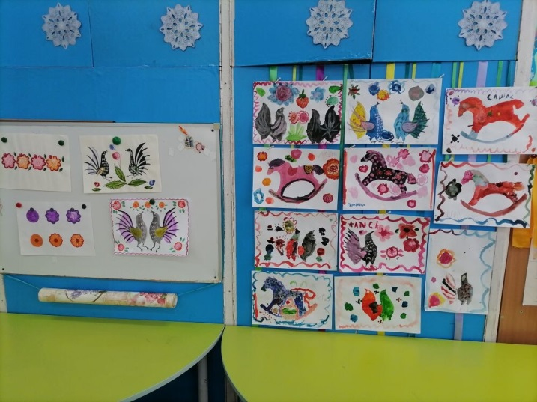
Центр двигательной активности.
В центре располагается различное оборудование: мячи, обручи, мешочки, набитые песком, обручи, гантели, гири, скакалки, кольцеброс, разноцветные флажки, ленточки, атрибуты для проведения подвижных игр, а также пособия, необходимые для проведения утренней гимнастики.
Он пользуется популярностью у детей, поскольку реализует их потребность в самостоятельной двигательной активности, совместных движениях со сверстниками, свободного использования спортивного инвентаря и физкультурного оборудования.
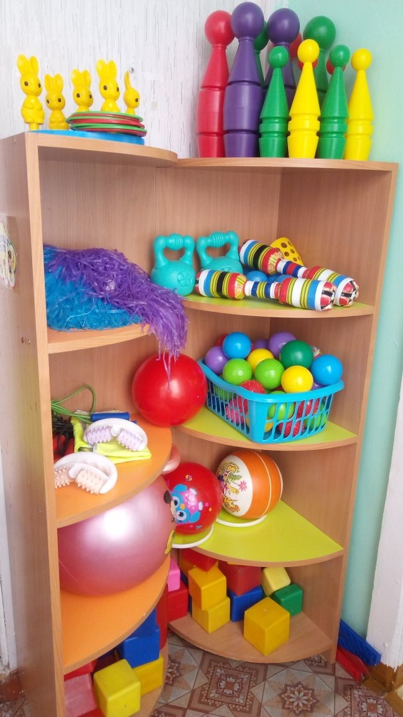

Центр познавательной и исследовательской деятельности.

Здесь для детского исследования и экспериментирования располагаются необходимые разнообразные природные и бросовые материалы: вода, красители, пена для бритья, мел, песок, глина, камни, ракушки, перья, деревянные палочки, уголь. Коллекции круп, тканей, семян, а также лабораторное оборудование: лупы, фонарики, микроскопы, пипетки, пробирки, емкости, трубочки, сито, воронки, магниты – все это вызывает у детей особый интерес. Имеется календарь природы и игра на липучках «Части суток». Для познавательного развития подобранна специальная детская литература, алгоритмы и картотеки проведения опытов. И
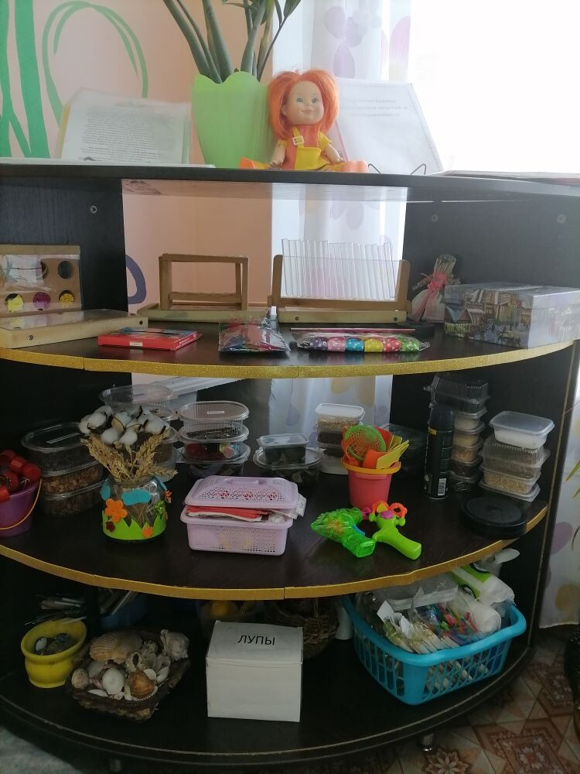
Музыкально -театральный центр.
В центре размещаются ширма, маски сказочных персонажей, различные виды театра - кукольный, пальчиковый, настольный, музыкальные инструменты, музыкальная колонка. В музыке и театре дошкольники раскрываются, демонстрируя неожиданные грани своего характера. Дети – большие артисты, поэтому с радостью участвуют в постановках и с удовольствием выступают в роли зрителей.
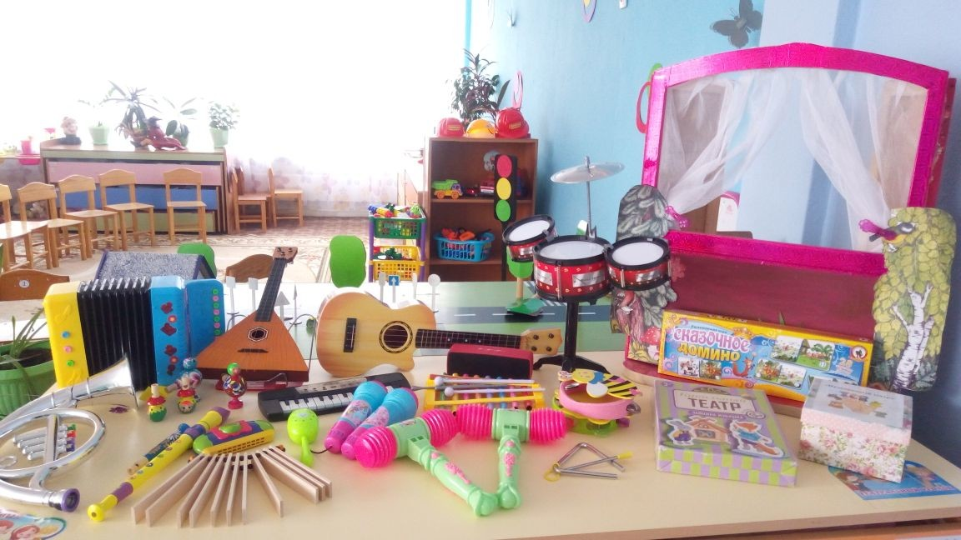
Центр сенсорики.
Оснащён занимательным материалом для сенсорного развития, логического мышления и интеллектуальных способностей. Самообучающие или составные игры, требующие соотнесения размеров, форм, цветов разных деталей, геометрические плоскостные фигуры, предметные и сюжетные картинки, мелкая и крупная геометрическая мозаика, наборы разрезных картинок, лабиринты и головоломки, дидактические игры для интеллектуального и сенсорного развития, настольно – печатные игры разнообразной тематики и содержания, парные картинки, серии предметных картинок.
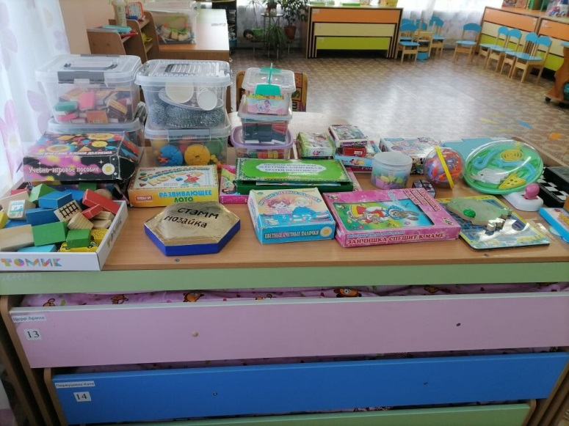

Центр познавательной деятельности.
Центр включает в себя индивидуальные наборы с геометрическими фигурами, счетные палочки, наборы цифр, комплекты с полосками разной длины, линейки, дидактические игры «Сосчитай-ка», «Сколько?», «Соотнеси цифру», «Ориентировка», «Один- много». Лэпбук «Занимательная математика».
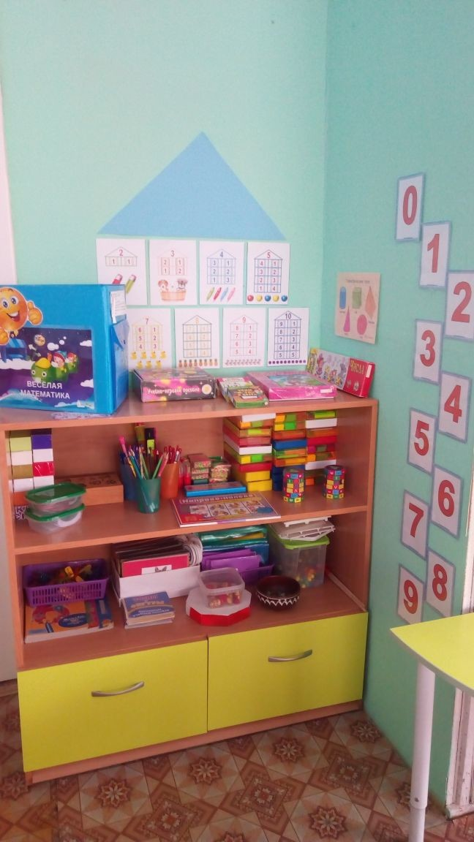
Центр правил дорожного движения.
Он оснащен необходимыми атрибутами для закрепления знаний правил дорожного движения. Это всевозможные игрушки: транспортные средства, светофор, жезл регулировщика и фуражка, дорожные знаки, макеты домов и ограждений, а также игры на знание ПДД. Хорошим дидактическим пособием служит настольный макет с разметкой улиц, домов и дорог, который интересен в первую очередь мальчикам.
. 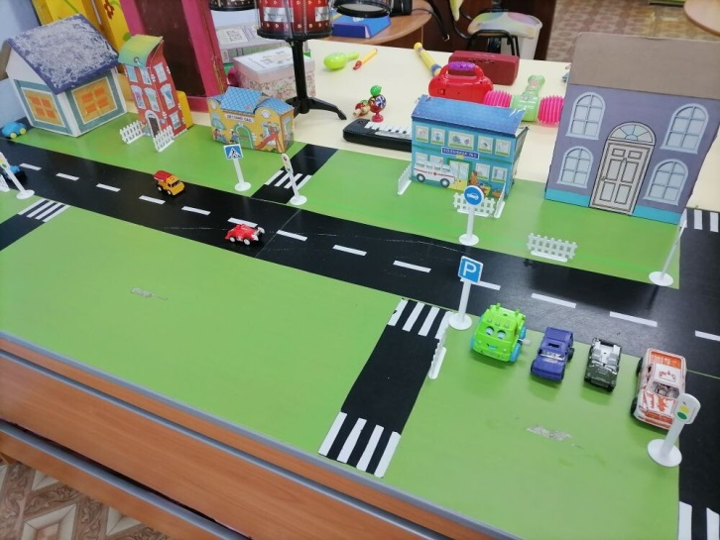 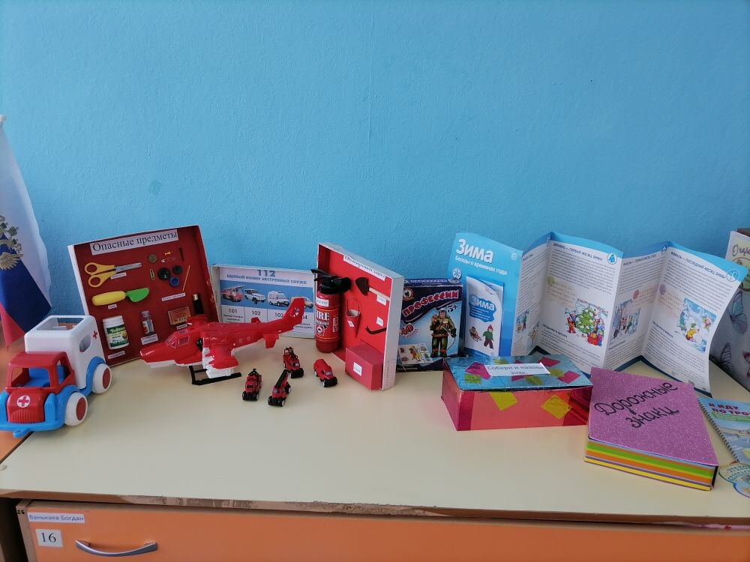

Центр речевого развития.
Центр включает в себя следующие составные: дидактический, наглядный материал, настольно-печатные игры для формирования словаря и воспитания звуковой культуры речи, сюжетные, предметные картинки, картотеку с мнемотаблицами, схемами, папку с играми на развитие речи, дидактические игры, детские книги с учетом возраста, что способствует ознакомлению с окружающим социальным миром, расширению кругозора детей, формирование целостной картины мира. Зеркальца для артикуляционной гимнастики, многофункциональное пособие «Теремок».
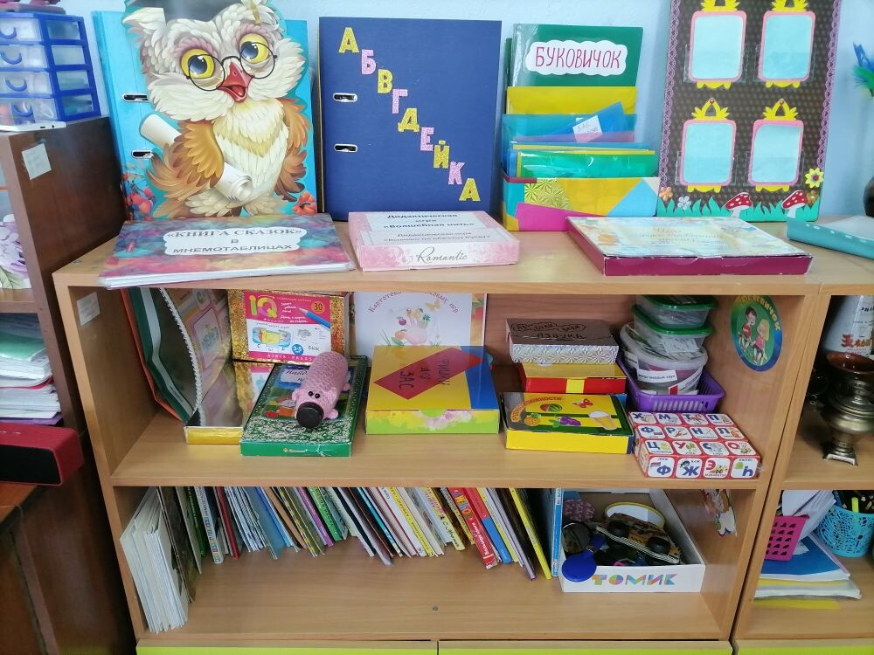
Центр сюжетно – ролевых игр.
В центре сюжетно – ролевых игр расположены игрушки, изображающие предметы труда и быта, игрушки для развития предметных действий, ролевые атрибуты к играм имитациям и сюжетным играм, куклы и одежда для них. «Кукольный уголок»: диван, кроватка с постельными принадлежностями, кухонный стол, раковина, плита, шкаф для посуды, стиральная машинка, набор кухонной посуды. «Магазин»: корзины, продукты, овощи, фрукты. «Парикмахерская»: трюмо с зеркалом, игрушечные наборы, расчёска, баночки (крем, шампунь), шкатулка с аксессуарами, альбом с прическами. «Медицинский центр»: халат врача и медсестры, приборы для игры, муляжи лекарств. «Супермаркет»: весы, корзинки, муляжи продуктов, касса, деньги. «Ателье»: швейная машина, нитки, ткань, коллекция пуговиц, тканей, образцы одежды и выкройки. «Сказка тур»: буклеты, билеты, атрибуты для туризма. «Строительная артель»: разнообразный конструктор, инструменты, бросовый и неоформленный материал.

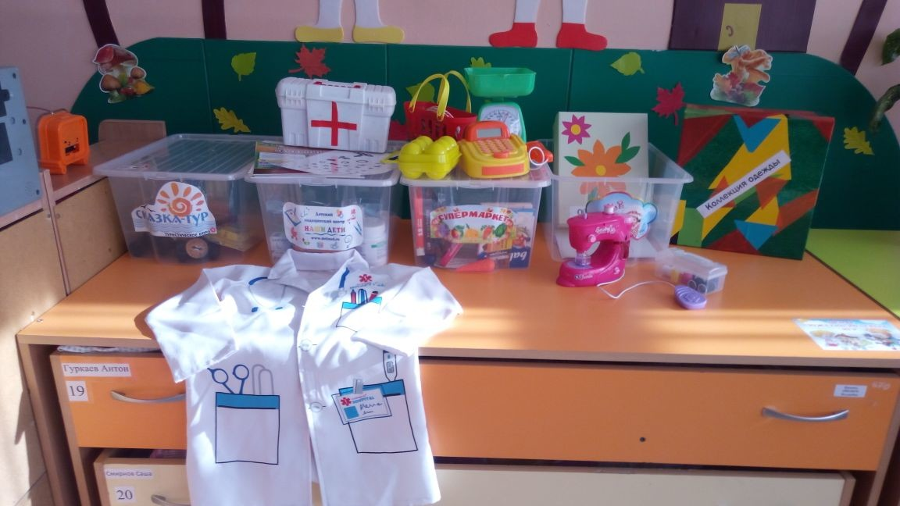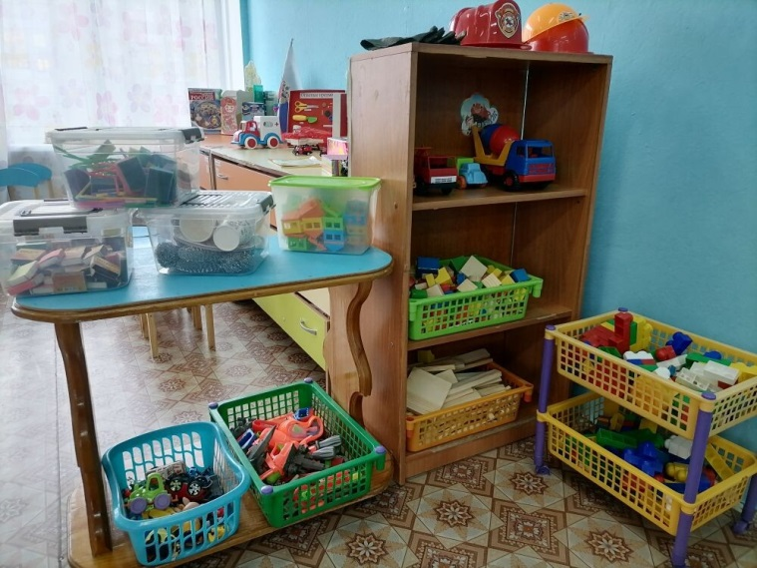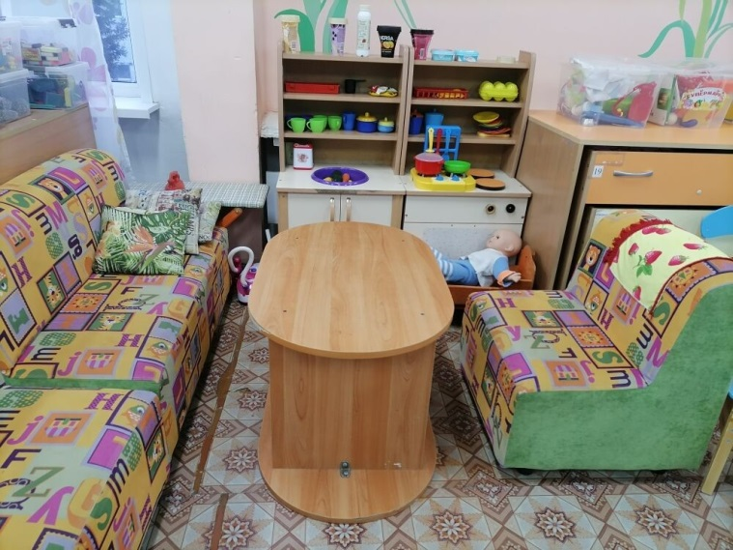
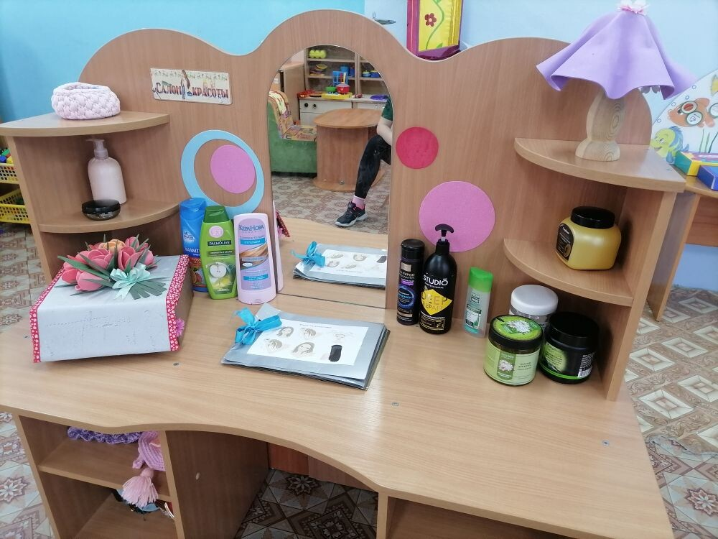
Центр нравственно-патриотического воспитания.
В данном центе расположен передвижной макет, где расположен портрет действующего президента России, губернатора Красноярского края и главы Минусинска, символика страны, края и России (герб, флаг). Иллюстрации с изображением столицы и городов России. Картинки с изображением достопримечательностей края, города Минусинска. Официальные и неофициальные символы России, игры «Большое путешествие по Красноярскому краю», «Наша Родина».
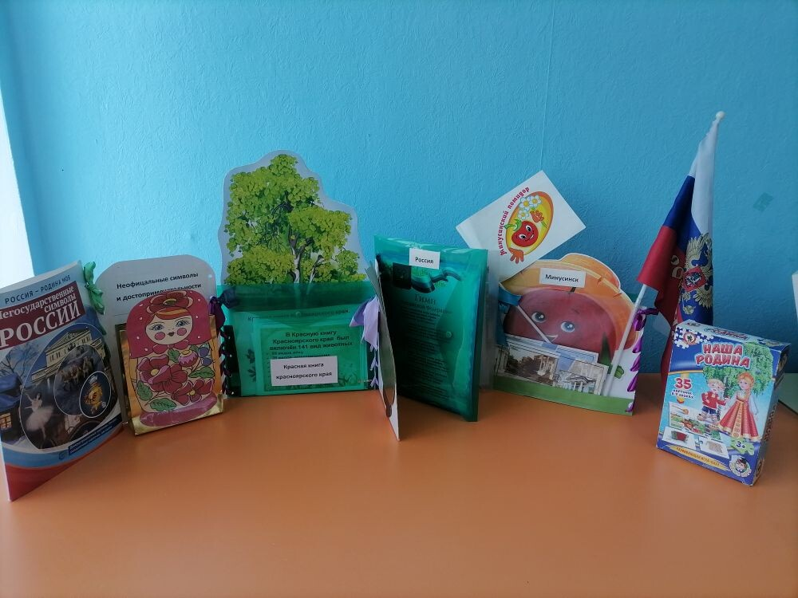
Центр проектной деятельности.
В совместной деятельности с взрослым ребёнок удовлетворяет свои потребности в новых впечатлениях, информации, проявляя поисковое поведение в разных ситуациях. Для работы по проектной деятельности совместно с детьми и родителями планируем свою деятельность на неделю по темам.
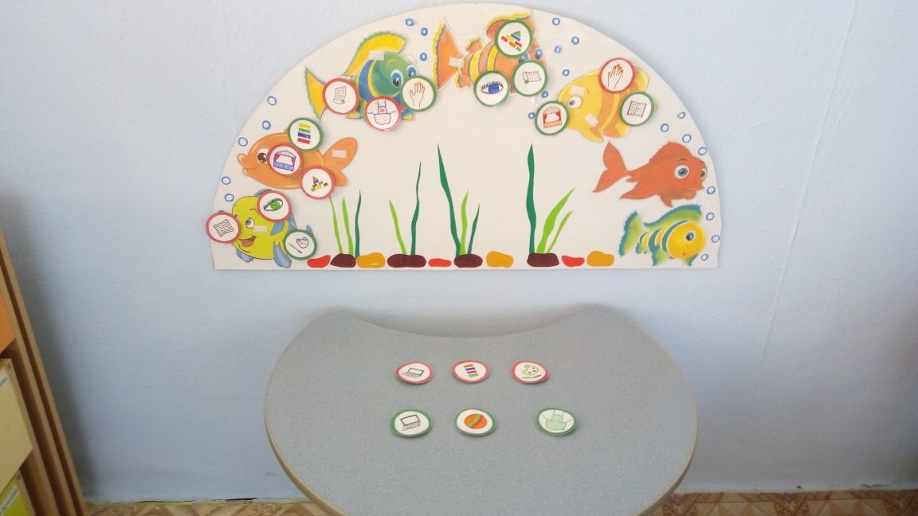

Уголок для родителей.
В приемной размещен родительский уголок, куда мы вывешиваем необходимую информацию. Родители воспитанников активно помогают осуществлять все задуманное их детьми.
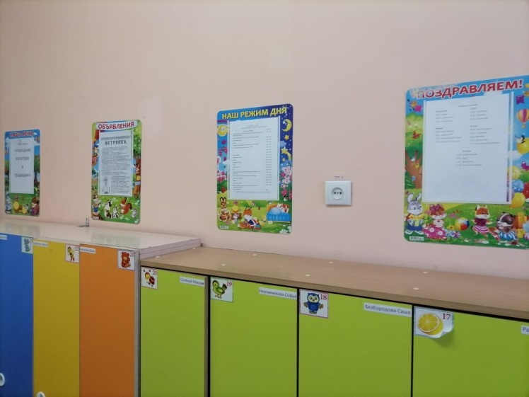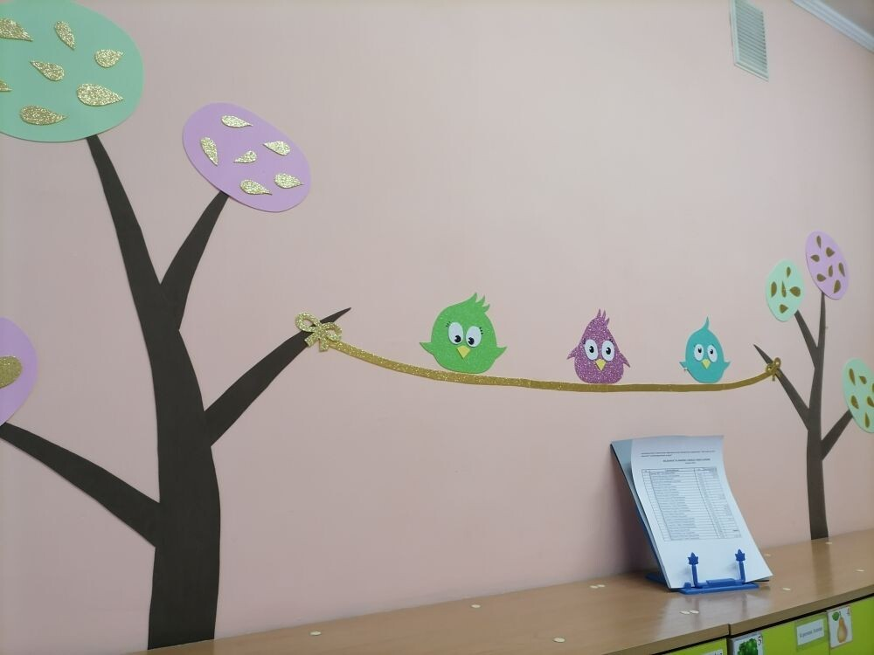

Таким образом, разнообразие и богатство сенсорных впечатлений, возможность свободного подхода к каждому центру в группе способствуют эмоциональному и интеллектуальному развитию воспитанников. Развивающая предметно-пространственная среда старшей группы обеспечивает возможность общения и совместной деятельности детей, взрослых, содержательно насыщенна, трансформируема, полифункциональная, вариативна, доступна и безопасна.

